中介机构入驻流程

一、中介机构入驻流程
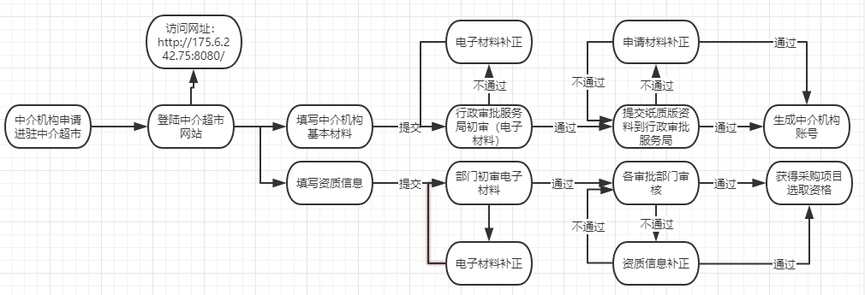
步骤简述：
- 中介机构登陆中介超市网站，点击注册账号；
- 填写中介机构的基本信息，由行政审批服务局审核，填写资质信息，由各审批部门审核；
- 基本信息初审通过后，提交纸质版材料到行政审批服务局进行核验。核验通过，获得中介超市登陆账号；核验不通过，进行材料补正
- 资质信息由部门初审通过后，提交纸质版材料到审批部门核验。核验通过，获得相应资质的采购项目选取资格；核验不通过，进行材料补正

二、具体步骤
- 访问中介机构网站，网址：http://175.6.242.75:8080，点击登录
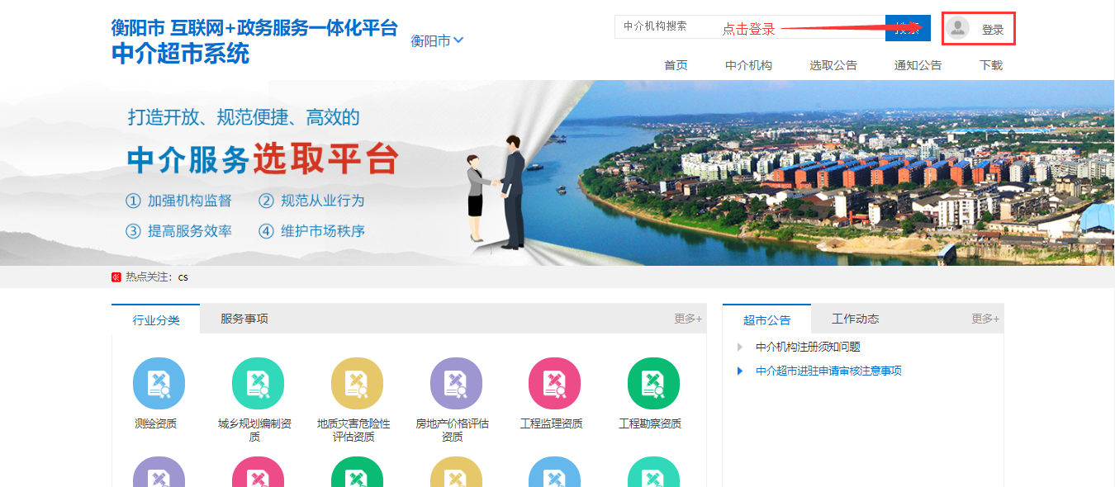
- 选择中介机构注册
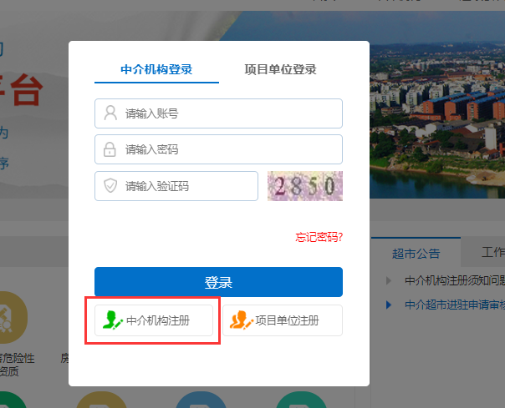
- 选择“我同意”然后点击下一步
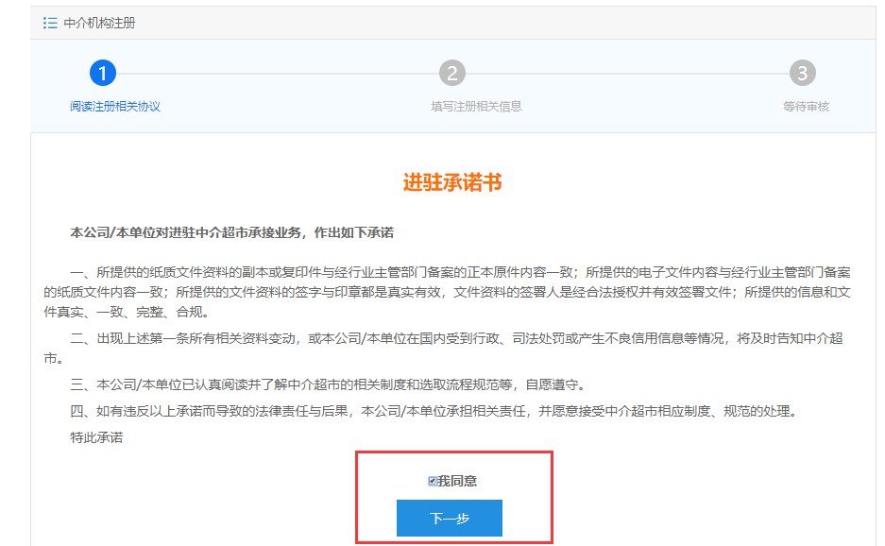
- 填写中介机构基本信息和资质信息，上传中介机构证件材料
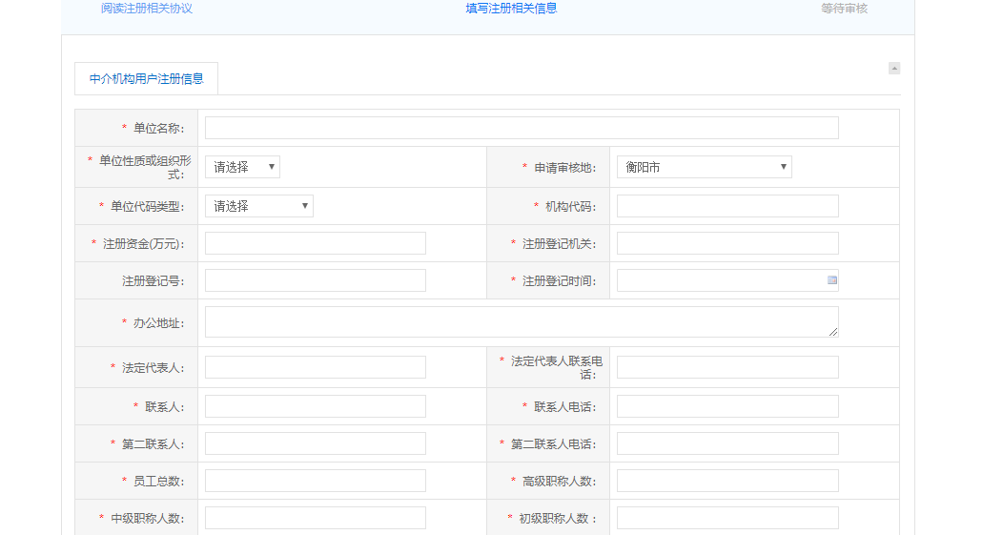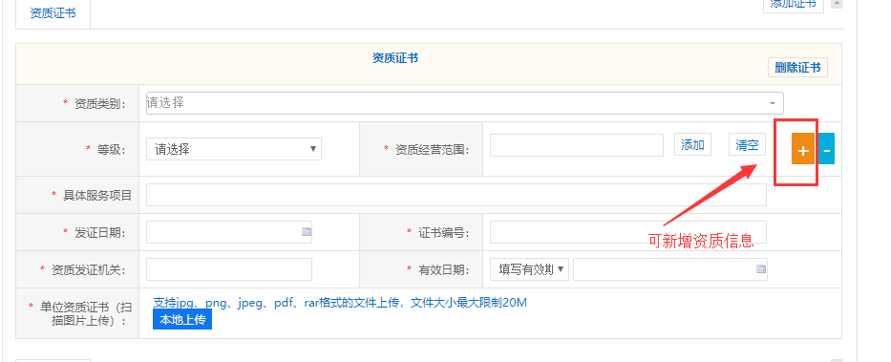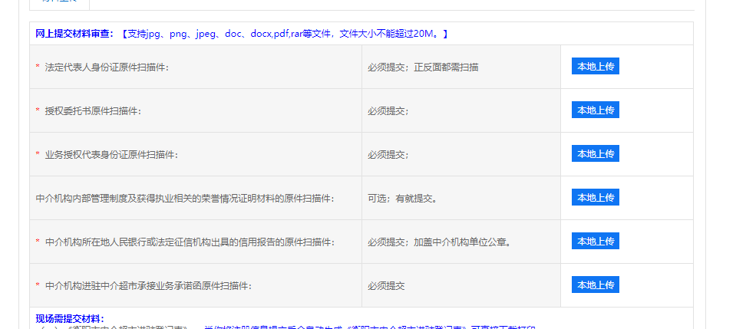
- 填写注册账号提交
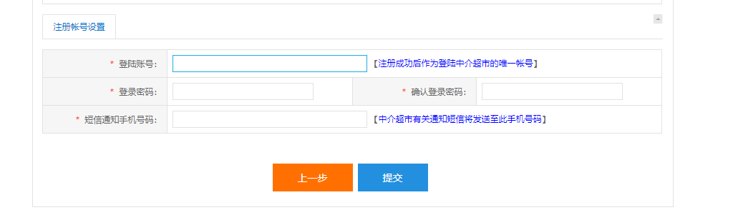
- 基本信息初审通过后，提交纸质版申请材料到衡阳市政务服务中心进行材料核验
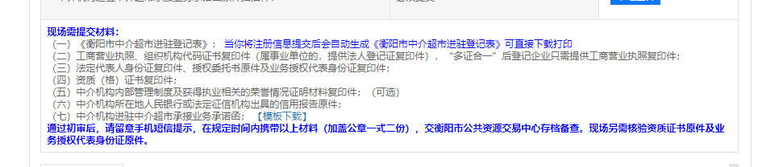
- 核验通过后可通过账号登陆中介超市网站
- 资质信息由部门初审通过后，提交纸质版进行材料核验
- 资质信息审核通过后，获得相应资质的采购项目选取资格

